富山高専電気制御システム工学科卒業研究発表会①
講演要旨集原稿作成要項②
発表者名 （指導教員： 教員名）③

1. はじめに④
本稿は，平成26年度卒業研究発表会要旨の書き方を示します。以下の要領を参考に，原稿を執筆してください。

2. 用紙
以下の点に注意してください。
- 大きさは，A4(210×297mm)，1件1ページです。
- 本文の設定：文字数は1行25文字，行数は55行程度です。
- 用紙マージンは図1を参照してください。
- 図や表などが余白部分に，はみ出ないようにします。
- ヘッダやフッタには何も書きません。講演番号，ページ番号は記載しないようにして下さい。
- 本文は2段組です。
- 複数名の学生による発表テーマについては，2ページまで可とします。

3. 構成
構成は，以下のとおりです。
- ①は，題目を記入します。ゴシック体（欧文は arial ）でサイズは14 ptとしてください。
- ②は，題目が複数行の場合に使用します。1行の場合は削除して本文を上に詰めます。フォントは①と同じです。
- ③は，発表者名，指導教員名を書きます。明朝体（欧文は times ）でサイズは12ptとしてください。
- ④は，本文（図表を含む）を書きます。明朝体（欧文は Times New Romean ）でサイズは10ptとしてください。参考文献のサイズは9 ptとして，本文で引用する場合は，文献番号（例えば [1] ）を振ってください。

本文中で対応する箇所には，番号を付してあります。原稿作成時には①～④の番号は不要です。

- 輪転機で印刷しますので，カラー画像は避けて下さい。また印刷時に掲載図が潰れてしまわないよう作図に注意して下さい。

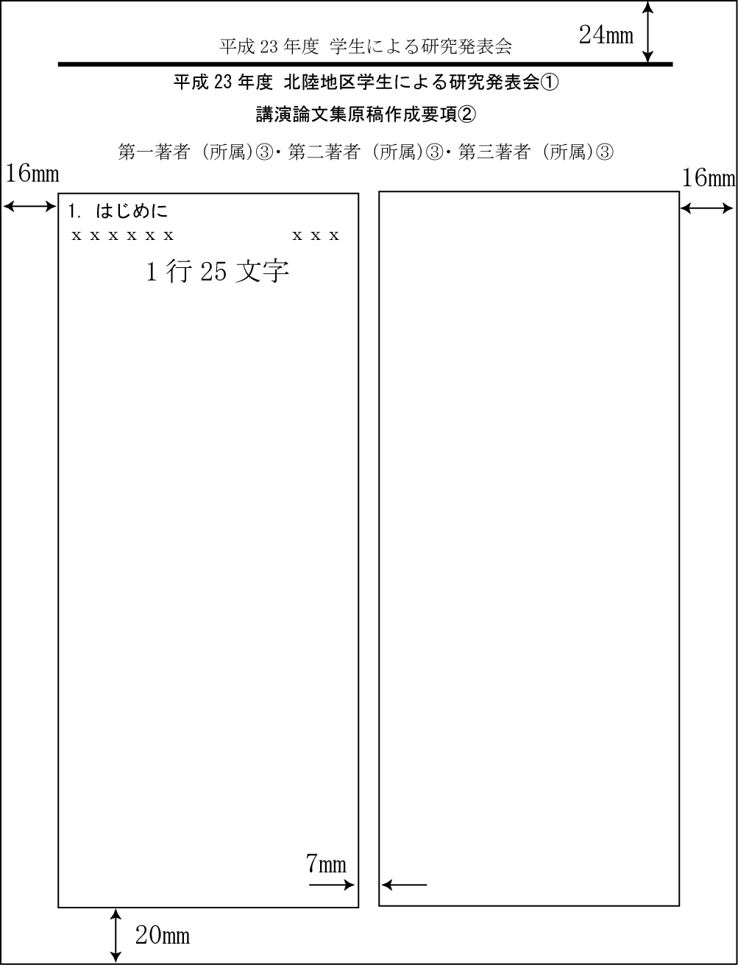
図1: 用紙のマージン

4. 原稿提出
作成した論文はPDFファイル形式に変換し，PDFファイル（1MB以内）を提出して下さい。原則，PDFファイルの提出は指示に従って下さい。

5. おわりに
本稿は，卒業研究発表会要旨の書き方を示しました。

参考文献
[1] 富山鱒次郎，氷見鰤太郎，“ヒューマノイドに適した小型原子炉の動特性解析（第１報，落下時の反応度余裕について），”未来ロボット学会誌, vol. 64-626, pp. 3854-3861, 1998.
[2] M. Toyama and B. Himi, “A Study of a Compact Nuclear Reactor for Doraemon Robot," IEEE Robotics and Nuclear engineering, vol. 19-4, no. 1, pp. 56-64, 1999.

